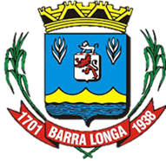
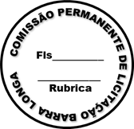
PREFEITURA MUNICIPAL DE BARRA LONGA
CNPJ 18.316.182/0001-70
Rua Matias Barbosa, 40, Centro - Barra Longa/MG, CEP 35.447-000
Tel.: (31)3877-5282 e-mail: licitacao@barralonga.mg.gov.br

EXTRATO DE RATIFICAÇÃO
INEXIGIBILIDADE DE LICITAÇÃO Nº 002/2025

PROCESSO LICITATÓRIO Nº 009/2025 – INEXIGIBILIDADE Nº 002/2025. CONTRATANTE: Prefeitura Municipal de Barra Longa, CNPJ 18.316.182/0001-70. CONTRATADA: NOGUEIRA E NOGUEIRA ADVOGADOS ASSOCIADOS – CNPJ 07.162.830/0001-64. OBJETO: Contratação de empresa especializada na prestação de serviços de consultoria e assessoria Jurídica de serviços Advocatícios especializados em Direito Público Municipal de alta complexidade.
FUNDAMENTAÇÃO LEGAL: Art. 74, inciso III da Lei Federal nº14.133/2021; Valor contratual de R$ 144.000,00 (cento e quarenta e quatro mil reais). Termo de Ratificação: 13/01/2025. Barra Longa/MG, 13 de janeiro de 2025. Elson Aparecido de Oliveira – Prefeito Municipal.

